Het Griekse alfabet

Schrijf de letters die de juf dicteert in dit rooster.
Je mag samenwerken met je buur.

Kruiswoordraadsel

9
1
2
3
4
5
6
7
8

HORIZONTAAL
- De tiende letter van het Griekse alfabet is ...
- De oude Grieken leefden in de klassieke …
- Een monster dat half mens en half stier is, heet een …
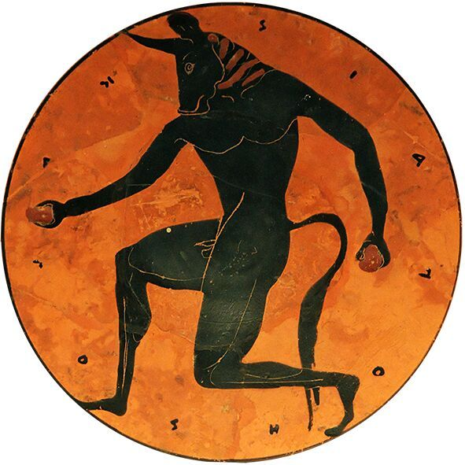
- De letter beta spreek je uit als …
- Het oude Griekenland lag in … (aantal) continenten.
- De letter na de pi is…
- βιβλιον betekent …
- De letter voor ζ heet…
VERTICAAL
- Het monster van deze les is de driekoppige hond…

Οnderwerp of lijdend voorwerp?
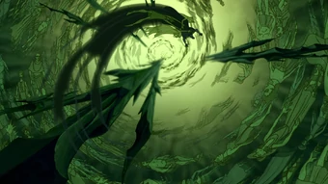
Omcirkel het juiste woord in elke zin.
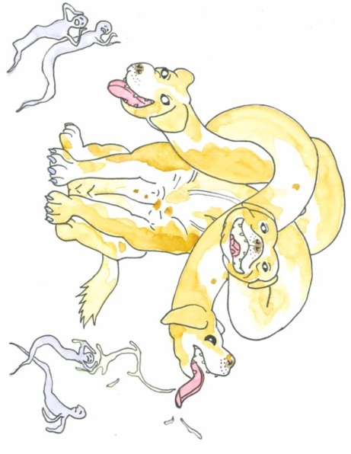
      - Ik neem een stok van op de grond en ik sla de ψυχη / ψυχην weg.

      - Κερβερος / Κερβερον is de driekoppige hond die de onderwereld bewaakt.

      - De Μινοταυρος / Μινοταυρον brult met luide stem.
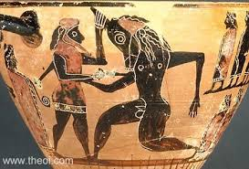

      - Het zeemonster heeft een παιδιον / παιδιον opgeslokt.

      - Ἀριαδνη / Ἀριαδνην eet een honingkoekje op.

      - Ἁιδης / Ἁιδην is de god van de onderwereld.

      - Odysseus houdt van zijn hond Ἀργος / Ἀργον.

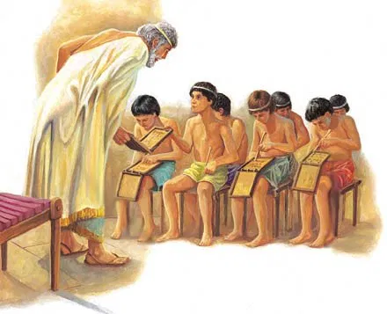

      - Ik ga graag naar de σχολη / σχολην, want ik leer graag nieuwe dingen.

Zo werkt het:
Onderwerp | Lijdend voorwerp
Ἀριαδνη | Ἀριαδνην
Μινωταυρος | Μινωταυρον
Παιδιον | παιδιον

EXTRA OEFENINGEN

- Schrijf deze woorden in het Grieks

Bijvoorbeeld: chaos = χαος

- bios = ……………………………………………………….

- auto = ………………………………………………………

- atlas = ………………………………………………………

- biblion = ……………………………………………………

- mikron = ……………………………………………………

- mega = ……………………………………………………..

- paidion = ………………………………………………….

- Europè = ………………………………………………….. (o = omikron, è = etha)

- Schrijf deze woorden in het Nederlands

Bijvoorbeeld: ἀτομος = atomos

- θερμος = …………………………………………………..

- νικη = ……………………………………………………………...

- καππα = …………………………………………………………..

- Ζευς = ……………………………………………………………..

- Ἀθηνη = …………………………………………………………..

- Ἑλλας = …………………………………………………………..

- στρατηγος = …………………………………………………….

- Μινωταυρος = ………………………………………………….

- Ποσειδων = …………………………………………………….
HUISTAAK

Van het Talenpaspoort, Onderwijscentrum Gent, zie https://meertaligheid.be/content/4-onderzoek/talenpaspoort-gezin.pdf

